工程验收流程 + 修理修缮 SOP（v2.1）

Part A · 工程部 / 设备部 — 流程与单据

A1 · 流程节点图
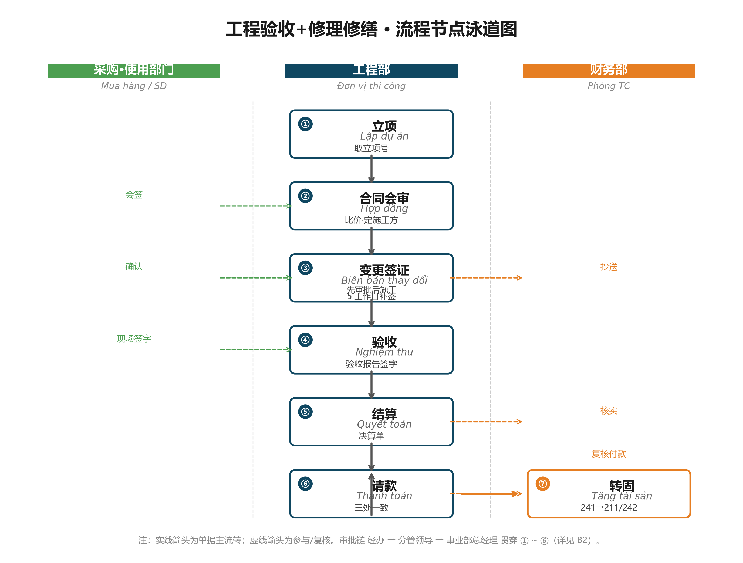

A2 · 单据完整性检查清单
级别含义：🔴缺失不得入账/付款 ｜ 🟠影响勾稽/佐证 ｜ 🟢内控留痕。
2.1 工程项目（立项 / 合同会审 / 变更签证 / 验收请款）
环节一：工程立项流程（审批到事业部总经理）
级别 | 单据 | 来源 | 缺失后果
🔴 | 工程立项申请单（含立项号） | 工程部 | 无授权依据，无法追溯

环节二：合同会审（比价预算 → 确定施工方 → 合同条款）
级别 | 单据 | 来源 | 缺失后果
🔴 | 关联工程立项流程 | OA流程
🔴 | 合同（付款比例、工期、质保金条款）——增加或减少预算时要补充修订协议 | 工程部/采购 | 金额与条款无依据
🔴 | 比价记录 | 工程部/采购 | 施工方选择无依据
🔴 | 预算 | 工程部 | 成本控制无基准
环节三：工程变更/现场签证（先发起OA审批、后施工，紧急项目最晚5个工作日内补充发起OA审批）
级别 | 单据 | 来源 | 缺失后果
🔴 | 工程变更/现场签证单（关联立项号、原合同编号、原合同工程量、变更类型、变更原因、增/减工程量、预计增减金额、审批记录） | 工程部 + 使用部门确认 | 新增工程量无依据，不得进入结算
🔴 | 补充协议 / 补预算（累计变更超原合同额或立项预算时） | 工程部 / 采购 | 金额超预算无控制
🔴 | 现场照片 | 工程部 | 变更真实性无佐证
环节四：工程(验收)请款流程（按请款进度 + 完成百分比确认在建工程进度；最后一期非质保金请款上传验收报告 → 转固）
级别 | 单据 | 来源 | 缺失后果
🔴 | 工程请款单（完成百分比、付款比例、扣款、累计已付，可参考模版） | 工程部 | 进度/付款无据
🔴 | VAT 发票（hóa đơn GTGT），预付款付款通知书 | 施工方 | 无法抵扣，金额无凭
🔴 | 验收报告（表单③，决算单完成后上传，如未结算预估完工金额） | 工程部+使用部门（确认达到使用标准） | 无转固时点与依据
🔴 | 决算单 | 工程部+财务核实 | 转固价值无据
🟠 | 施工单位请款单 | 施工方 | 内外无法勾稽
2.2 零星修理修缮
级别 | 单据 | 来源 | 缺失后果
🔴 | 修理修缮申请单（固资卡片号、预估金额） | 使用部门/设备部 | 无法判定门槛与去向
🔴 | 合同（如无合同，至少要对方签章的报价单） | 工程部 | 资本化判定依据
🔴 | VAT 发票（如无发票，收据签字） | 施工方 | 无法抵扣，金额无凭
🔴 | 内部验收确认单 | 使用部门+工程部 | 无法确认完工

A3 · 单据模板索引（6 张表单，详见配套文件）
编号 | 表单 | 用途 | 关键字段
① | 工程立项申请单 | 合同会审关联（待OA上线），取立项号 | 立项号、性质初判、预算、审批
② | 工程请款单 | 验收请款 | 完成百分比、付款比例、发票、扣款栏、签字流
③ | 工程验收报告 | 转固依据（最后非质保金期） | 技术档案、试验报告、结算金额、签字全名单
④ | 工程量审核表 | 工程量核减 | 上报/合同/审核三栏 + 核减 + 计算规则
⑤ | 修理修缮申请/验收单 | 修理资本化判定 | 卡片号、预估/实际金额
⑥ | 工程变更/现场签证单（OA流程待上线） | 变更控制节点 | 关联立项号、原合同编号、原合同工程量、变更类型、变更原因、增减工程量、预计增减金额、现场照片、审批人

Part B ·入账规则——财务部适用

B1 · 科目判定与暂估规则
1.1 工程类进度与转固时点
• 在建工程（241）进度：按「请款进度 + 请款中的完成百分比」确认。
• 转固时点：以验收报告和竣工结算（除质保金）时→ 作为转固的时点与依据（Dr 211 / Cr 241）（先判断是否固定资产还是计入长期待摊费用）
• 尚未取得决算单的，按「估计价值」暂估转固；决算完成后按决算数调整（差额补提或冲回）。
• 竣工价款结算和验收原则上 ≤ 2 个月（大型项目 ≤ 3 个月）。——与杨工核对时效
原则：验收报告（最后一期非质保金请款）即触发转固，不等待决算，避免「已使用未转固」
1.2 单据审核规则
• 「三处一致」：发票总金额 ↔ 验收结算单金额 必须一致；有决算单时扩展为四处（含决算单金额），合同金额作为参考。
• 付款金额 = 结算/产值金额 × 合同付款比例 − 扣款（水电/罚款/泵送/宿舍） − 保修款 − 已付金额。
• 任一不一致 → 不得入账/付款，退回工程部复核。
• 变更勾稽：新增工程量须有「工程变更/现场签证单」；无变更/签证依据的新增工程量，不得进入最终结算。
• 变更金额：预计增减金额与原合同工程量勾稽；累计变更超出原合同额或立项预算 → 须补签补充协议 / 补预算。

B2 · 审批流治理
1. 跨部门申请人限制：工程类请款/验收申请人必须是工程部/设备部在职员工，不得由跨事业部人员申请；如需跨部协作，由工程部负责人会签。
2. 签字完整性：验收单签字必须齐全（现场代表 + 使用部门 + 分管领导 + 总经理），缺任一签字不得入账。
3. 发票前置： 发票未到不得进入付款审批；根据合同条款仅预付款可在发票前，但须在请款单「发票情况」勾选「预付款」。
4. 变更签证：先变更审批、后施工；紧急情况先处置的，须在 5 个工作日内补签。财务不出审批意见，但流程须抄送财务；财务做金额复核并更新项目总预算提醒。

